Отчёт депутата городской Думы г. Дзержинска
Жигалова Евгения Вячеславовича
за 2021 г., округ № 23
Принял участие в 12 заседаниях городской Думы. Работал в комитете по предпринимательству, потребительскому рынку, управлению муниципальным имуществом и антимонопольной политике (14 заседаний), комитете по городскому хозяйству, экологии и рациональному использованию природных ресурсов (12 заседаний). Участвовал в рабочей группе по вопросам ЖКХ, рассматривающей заявления жителей, касающихся фальсификации подписей под протоколами общих собраний собственников домов.
Было направлено 21 депутатское обращение, из них:
1 - в городскую Думу, информационного характера;
17 - в адрес администрации и руководителей муниципальных учреждений, по вопросам благоустройства, использования резерва поддержки территорий, направление информации;
2 – в УК ООО «Управдом-Дзержинск», о работе управляющей компании, обслуживании ЖКХ;
1 - ответ на обращение жителей ул. Матросова 1 линия по асфальтированию муниципальных дорог.
Проведено 15 личных приёмов. Большинство тем на личных приёмах касались вопросов благоустройства придомовой территории, работы управляющих компаний.
Из резерва поддержки территорий выделено 160 т. р. на замену 5 оконных блоков в д. № 65А по ул. Чапаева; свыше 320 т. р. направлено на приобретение мебели, посуды и замены окон в муниципальных учреждениях, расположенных на территории округа.
Оказана помощь детским дошкольным учреждениям в доставке песка для детских площадок, асфальтовой крошки УК «Альянс-НВ» и школе 26 для ремонта асфальтового покрытия. По просьбе жителей установлена песочница на детской площадке во дворе дома 23 по ул. Революции.
Освещение депутатской деятельности осуществлялось через пресс-службу городской Думы.
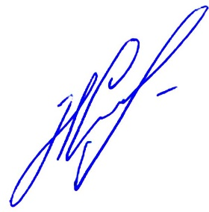
Более подробную информацию о деятельности депутата на округе можно узнать во время отчета перед избирателями 14.06.2022 в школе № 26, ул. Ватутина 54, в 16.00.

Депутат городской Думы Жигалов Е. В.

